**INDICAÇÃO Nº / 2024**

Indica Redutor de Velocidade, Faixa de Pedestres e Sinalização.

**EXCELENTÍSSIMO SENHOR PRESIDENTE DA CÂMARA MUNICIPAL DE SUMARÉ,**

Nos termos do art. 214 do Regimento Interno da Câmara Municipal de Sumaré, solicito a Vossa Excelência o envio desta Indicação ao Excelentíssimo Senhor Prefeito Municipal de Sumaré para que seja feita a construção de Redutor de Velocidade, além de uma Faixa de Pedestres e Sinalizações na Rua José Carvalho Marques com a Rua Rodrigo Guimarães Amorim e Rua Anísio Passoni.

Essa reivindicação se faz necessária, pois a alta velocidade dos veículos que circulam nessa região cria um ambiente extremamente perigoso, comprometendo a segurança e a tranquilidade de todos que por ali trafegam. Importante ressaltar que há duas escolas presentes nessa região.

Sala das sessões, 19 de março de 2024 .

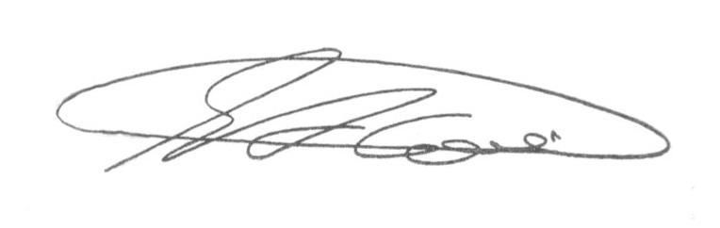

**SEBASTIÃO ALVES CORREA (Tião Correa)**

Vereador